上 海 海 事 大 学 试 卷
--------------------------------------------------------------------------------------装 订 线------------------------------------------------------------------------------------
2021 — 2022 学年第一学期期末考试
《 复变函数与积分变换 》（A卷）
班级 学号 姓名 总分
题 目 | 一 | 二 | 三 | 四 | 五 | 六 | 七 | 八 | 九
得 分
阅卷人
考生诚信考试承诺书
我承诺：自觉遵守上海海事大学考场规则，服从监考人员的监督管理，不做违背考试纪律的任何事情，做到诚信考试。如有违反任何考试规定，自愿接受上海海事大学有关条款处理（直至开除）。
考生签名： 日期： 年 月 日
- 把下列复数写成一般形式或者三角形式（共3题15分）。

1. 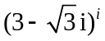

2. 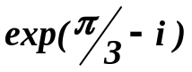

3. 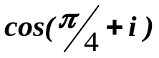

- 讨论函数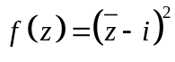的可导性与解析性。 (10分)

- 求下列积分（15分）
1. 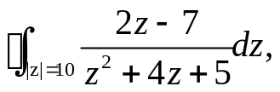

2. 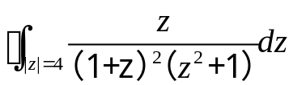

3. 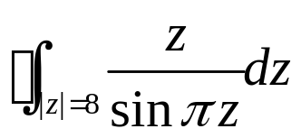

- 求函数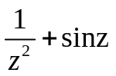在区域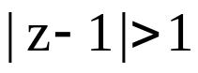内的洛朗级数（10分）

- 求积分（10分）
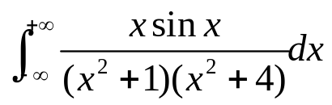

- 已知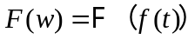，利用傅里叶的性质求下列函数的傅里叶变换（10分）
- 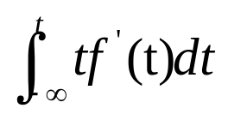 (2) 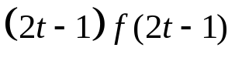

- 利用Fourier变换求解微分积分方程：（10分）
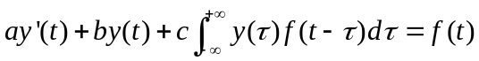，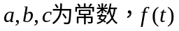为已知函数且Fourier变换存在。

- 求下列函数的Laplace变换或者逆变换。（10分）
（1）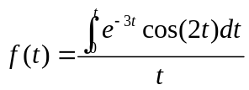；（2）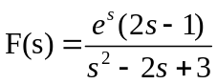

- 利用laplace变换求微分积分方程：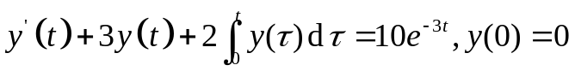（10分）

